La Mauricie National Park 가는길 (MTL에서 195 Km, 왕복 여행 530 Km)

Hwy 40 Est ► Exit 196 N (Hwy 55 N)

► Hwy 55 N ► Exit 217 ► 첫 Stop 싸인에서 왼쪽으로

► Route 351 Sud ► 12 Km 정도가면 Chemin St-François에서 오른쪽
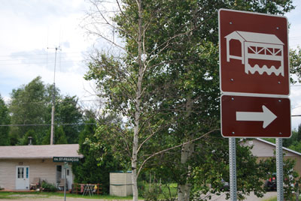

► 4 Km정도 가다 보면, 공원 싸인 있는 곳에서 오른쪽으로

► 6.3 Km가면 Accueil Saint- Mathieu 입구

이곳은 최소한 3박 4일을 추천하며 굳이 당일 치기로 간다면
■ Visit time : 1 day
- 오전 06 :30 출발
- 오전 09 :00 공원 입구 도착
- 오전 09 : 15 입장료 (1인당 $7.80 tax) & 화장실
- 오전 09 : 30 Lac-Gabet 입구 도착
- 오전 11 : 30 Lac-Gabet에서 하이킹 2시간 소요 (왕복거리 3Km)
- 오후 12 : 00 Le Passage에 도착 (30분)
- 오후 13 : 00 Lac- Édouard에서 점심 & 자유시간 (4시간)
- 오후 17 : 00 출발해서 오던 길 방향으로 몬트리얼 방향으로 출발
- 오후 19 : 30 몬트리얼 도착

